טופס מס' 6/2-01

מרשם הזמנת סמים מסוכנים

תאריך___________

לכבוד: בית מרקחת איי. אל. מדי-מרקט

כתובת: הקטיף 3 פארק תעשיות עמק חפר טל': 09-8844451 פקס: 09-8844919

שם הלקוח / המרפאה:_______________________

הנני מבקש/ת לספק את הסמים המסוכנים המפורטים מטה:
Buprenorphin 0.6mg/ml 20ml Syrup

שם התרופה _____________________ כמות כוללת_____ __________

כולל ריכוז החומר הפעיל מספר מילים

הנני מצהיר כי ההזמנה הנוכחית לסמים המסוכנים הינה לצריכת המרפאה.
אין בכוונתי לצבור סמים מסוכנים והסמים ישמשו למטרות רפואיות כשרות בלבד.

אין לרשום בטופס סמים יותר מסוג אחד

פרטי הרופא המזמין

שם הרופא________________ מספר רישיון_____________
כתובת המרפאה______________ מס' טלפון במרפאה_________
חתימת הרופא המזמין____________ חותמת הרופא המזמין________

פרטי הרופא המקבל (למלא רק לאחר קבלת הסחורה)
שם הרופא המקבל_______________ מספר רישיון_______
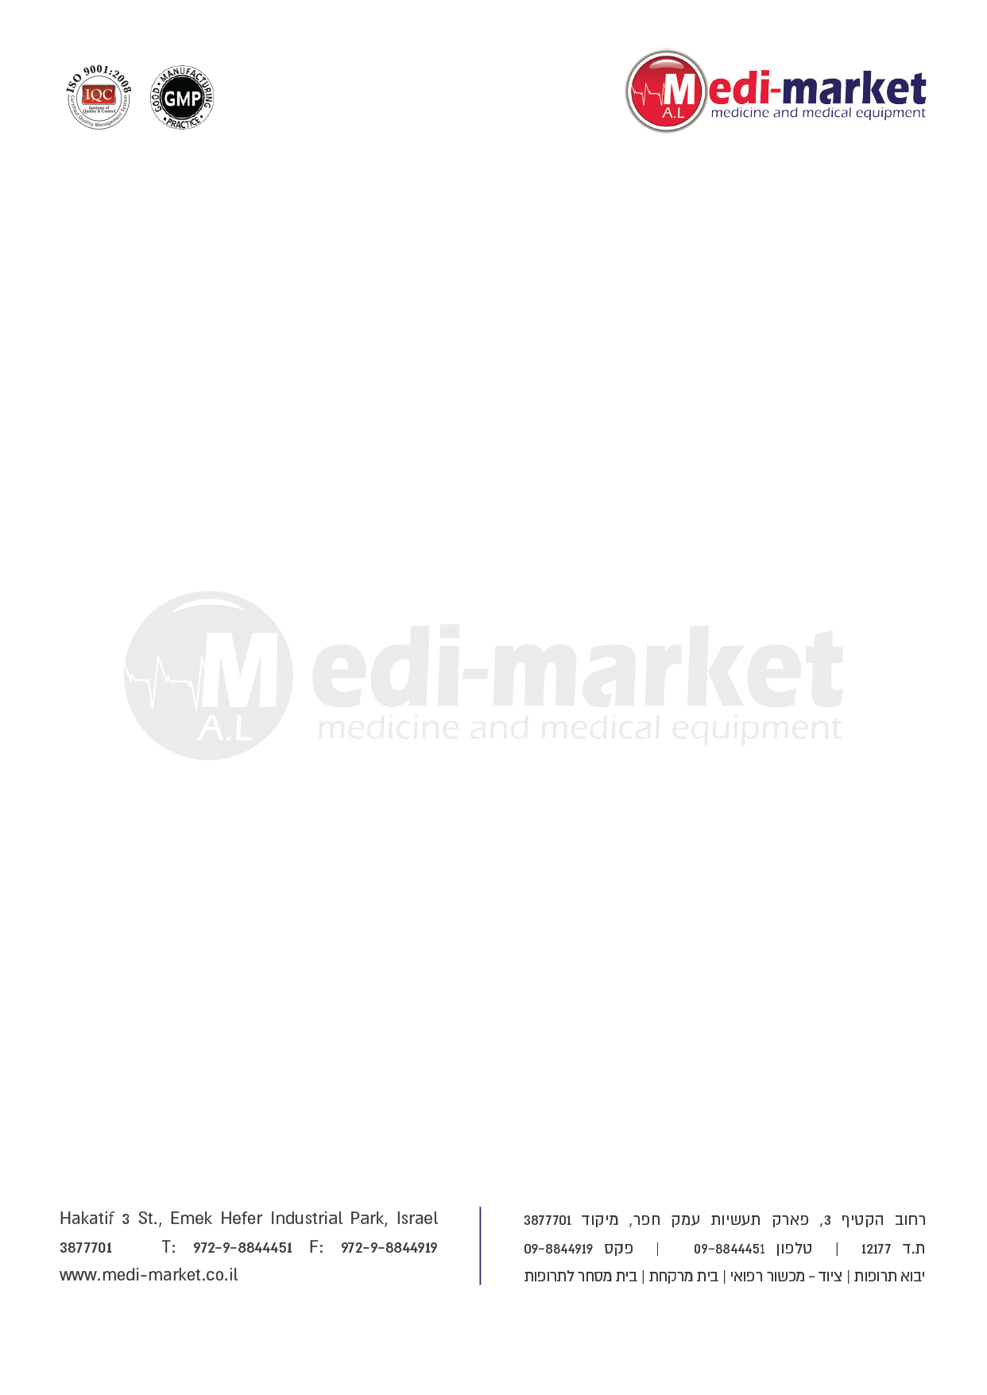
חתימת הרופא המקבל__________ חותמת הרופא המקבל____
פרטי המוביל
שם המוביל: ___________
חתימת המוביל: __________

חתימת המוביל: __________

